Pizza con ricotta
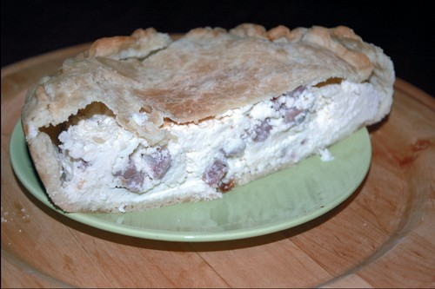
La “Pizza cu la ricotta” è una specialità della provincia di Avellino, in particolare della zona dell’Alta e media Valle del Calore che è caratterizzata dall’abbondanza e dall’altissima qualità della ricotta ovina e bovina e di diversi tipi di salumi come la salsiccia e la soppressata, ingredienti che rappresentano il cuore di questa una pizza ripiena, la cui pasta, ottenuta con farina di frumento tenero, sugna, o olio, sale, uova e un po’ d’acqua, viene stesa e poi riempita con un impasto, preparato a parte, di ricotta, caprina e pecorina, uova e pezzi di salsiccia o prosciutto. La pizza viene, poi, cotta in forno. È un piatto molto antico, la cui ricetta è conosciuta e realizzata in tutte le case.
Pizza cu la ricotta is a speciality of the areas around Alta and Media Valle del Calore, in Avellino’s district. This area is characterized by the high quality of the sheep and cow ricotta as well as different kinds of salami, such as salsiccia and soppressata. These are the ingredients that represent the heart of this filled pizza, the dough instead is rolled out and filled of soft grain flour, suet or oil, salt, eggs and a bit of water. After being rolled out, it’s filled with a stuffing made of sheep and goat ricotta, eggs and pieces of sausages and prosciutto. Then the pizza is baked in the oven. It’s a very ancient dish, the recipe is well known in every home.

